สรุปความรู้ที่ได้จากการศึกษาระบบปรับอากาศภาควิชาวิศวกรรมเครื่องกล

Compressor ตัวเล็ก
- ชุดคอยล์ร้อน เป็น Condensing Unit จะมีท่อต่อไปด้านล่างเป็นท่อน้ำยา ซึ้งใช้น้ำยา
R-22 สำหรับแอร์ทั่วไปในบ้านเรือนและสำนักงาน
- Compressor เป็นแบบ Rotary ใช้ไฟ 1 เฟส
- น้ำยาเข้าไปในตัวคอยล์ร้อนเพื่อทำให้น้ำยามีอุณหภูมิสูงขึ้นด้วยการสร้างความดัน โดยทำให้อุณหภูมิภายใน Compressor สูงกว่าอุณหภูมิสิ่งแวดล้อมข้างนอก เช่น ถ้าอุณหภูมิสิ่งแวดล้อมข้างนอกสูง 35 °C ข้างใน Compressor ต้อง 45 °C เพื่อจะได้เกิดการ Heat Transfer
- Compressor มีลักษณะเป็นลูกดำๆ ซึ่งเป็น Compressor แบบ Seal ปิดหมดข้างในจะมี Compressor และ Motor อยู่ เรียกว่าเป็นแบบ Hermetic
- แอร์ที่ศึกษาเป็นยี่ห้อ Carrier แต่พอเปิดมาเจอ Compressor ยี่ห้อ Toshiba มันเป็นคนละยี่ห้อกันถามว่าผิดไหม คำตอบคือขึ้นอยู่กับสัญญา แต่การดู Spec แอร์ขนาดเล็กมักจะดูที่ขนาดการทำความเย็นมากกว่าดูยี่ห้อส่วนประกอบภายใน
- พัดลมจะมีการดึงลมจากภายนอก 2 แบบ คือ
- แบบ Draw Through คือดึงให้ลมผ่านออกไป
- แบบ Blow Through คือพัดลมจะอยู่ข้างหลังเพื่อเป่าลม
ซึ่ง Compressor ที่ได้ทำการศึกษาอยู่นี้เป็นแบบ Draw Through สาเหตุที่ใช้แบบ Draw Through คือเวลาพัดลมดึงอากาศเข้ามาพวกฝุ่นละอองต่างๆใบไม้ใบหญ้าก็จะปลิวมาติดได้ เนื่องจากเครื่องถูกติดตั้งไว้นอกตัวอาคาร เวลาฉีดล้างก็ไม่ต้องแกะเครื่องออกทำให้ทำความสะอาดได้ง่าย ถ้าเป็นแบบ Blow Through ฝุ่นละอองจะเข้าไปติดข้างใน การทำความสะอาดจึงต้องแกะข้างในออกมาล้างทุกครั้งซึ่งยุ่งยากมากในการ Service และ Cleaning เครื่อง
- ตัวคอยล์ร้อนจะเป็นท่อทองแดงนำมาขดกันแบบไส้ไก่ มีการใช้ฟินอลูมิเนียมเข้ามาติดประมาณ 10 ฟินต่อนิ้ว ซึ่งเป็นมาตรฐานในแอร์ทั่วไป แต่ถ้าเป็นพวกห้องเย็นฟินจะห่างขึ้น
- ข้างๆ Compressor จะมีตัวถังอยู่ใบหนึ่งเป็นถังดำๆ เป็น Accumulator จะต่ออยู่ก่อนเข้า Compressor เพื่อกันน้ำยาเหลวไม่ให้เข้า Compressor เนื่องจาก Compressor ถูกออกแบบให้ดูดอัดน้ำยาที่เป็นแก๊ส แต่ถ้าน้ำยาที่เป็นของเหลวทะลักเข้า Compressor เมื่อไหร่ Compressor จะพังทันที ซึ่ง Compressor มีราคาแพงมากและเป็นหัวใจของการทำความเย็นเลย
- อุปกรณ์ทางด้านไฟฟ้าจะมีพวก Capacitor, Magnetic
Magnetic หรือ Magnetic Relay คือสะพานไฟใช้ในการปิดเปิดไฟฟ้า เป็นสวิตช์ในการตัดไฟฟ้าเข้า Compressor เพราะ Compressor ไม่ได้ทำงานตลอดเวลาธรรมชาติของแอร์จะมีการตัดต่อ จึงต้องมีระบบที่มีการ Interface ควบคุมมัน ซึ่ง Magnetic ทำหน้าที่เป็นตัวควบคุม Interface ตัวไฟทำงานที่วิ่งเข้าสู่ Compressor กับไฟฟ้าที่อยู่ฝั่ง Control ซึ่งมาจากในห้องที่มีการวัดอุณหภูมิเสร็จแล้ว เมื่อได้อุณหภูมิตามที่ต้องการก็จะสั่งตัด Compressor พออุณหภูมิสูงขึ้นมันก็จะมาสั่งให้ Compressor เริ่มทำงานใหม่โดยผ่านทาง Magnetic
อีกสาเหตุที่ต้องมี Magnetic ก็เพื่อ Safety เพราะ Magnetic เป็นตัวสะพานไฟที่เอากระแสต่ำไปควบคุมกระแสสูง
- Compressor อัดน้ำยาเข้าคอยล์ร้อน น้ำยาที่ออกมาจะเป็นของเหลวหลังจากที่มันควบแน่นแล้ว (ผ่าน Condenser) น้ำยาก็จะวิ่งลงไปในห้องปรับอากาศเพื่อไปทำงานที่ Evaporator แต่ก่อนเข้า Evaporator จะต้องผ่านอุปกรณ์ลดความดันก่อนซึ่งมี 3 แบบ คือ แบบ Capillary Tube, แบบ Orifice และแบบ Thermal Expansion Valve (TXV Valve) ซึ่งแอร์แบบเล็กๆไม่เกิน 5 ตัน จะใช้แบบ Capillary Tube ซึ่งมีราคาถูกแต่เป็นแบบ Fix Control
- การวางตำแหน่งของ Capillary Tube มีอยู่ 2 แบบ คือ
- Capillary Tube ที่อยู่ข้างนอกห้อง หรือเรียกว่า ฉีดนอก มักมีเสียงดัง
- Capillary Tube ที่อยู่ข้างในห้อง หรือเรียกว่า ฉีดใน
ซึ่ง Capillary Tube ที่ได้ศึกษาอยู่นี้เป็นแบบฉีดนอก เวลาน้ำยาวิ่งผ่าน Capillary Tube ไปยัง Evaporator ท่อสองท่อจะเป็นท่อเย็นเพราะฉะนั้นจะต้องมีการหุ้มฉนวน
แต่การฉีดใน ท่อน้ำยาวิ่งไปจะเป็น liquid ร้อน แต่ขากลับจะเป็นของเย็น เพราะฉะนั้นจะหุ้มฉนวนแค่ท่อเดียว คือท่อฝั่ง Suction กลับ
- ห้องนอน โรงแรมจะเลือกใช้ Capillary Tube ที่อยู่ข้างนอกเพราะปัญหาเรื่องเสียงรบกวน แต่ปัญหาของการฉีดนอกก็คือ Efficiency ถ้าหุ้มฉนวนไม่ดีก็จะเกิดการดึงความร้อนจากภายนอก ทำให้ทำความเย็นในตอนปลายได้น้อยลง
- การฉีดใน สามารถเดินท่อสั้นๆได้
- แอร์ตัวนี้วิ่งไปยังระเบียงข้างห้องประชุมของตึกวิศวกรรมเครื่องกล ไม่จำเป็นต้องห่วงเรื่องเสียง เพราะฉะนั้นควรเลือกแบบฉีดใน

Compressor ตัวใหญ่ ขนาด 10 และ 20 ตันทำความเย็น
- การออกแบบ Cooling Load ถ้าออกแบบให้ Cooling Load พอดี มันจะไม่กินไฟ ถ้าออกแบบให้ Cooling Load สูงไป Oversize จะมีปัญหาเรื่องพลังงาน กินไฟ ถ้าออกแบบให้ Cooling Load น้อยไป ไม่พอต่อความต้องการ จะเกิด Shortage
- ทำไมต้องออกแบบเป็น 20 กับ 10 ตัน
เพราะ 20 ตันใช้กับพื้นที่ของคนดู
10 ตันใช้กับเวที เพราะบนเวทีมีความร้อนจากไฟ Spotlight และเวลาซ้อมการแสดงสามารถเปิดแอร์ 10 ตัน ตัวเดียวได้ (ยังไม่มีคนดู)
เวลางานเริ่มงานมีทั้งคนดูและการแสดงบนเวทีก็เปิดแอร์ 2 ตัวพร้อมกัน
- แอร์ใหญ่ๆส่วนมากใช้เป็น Chiller แต่อาคารตึกภาควิศวกรรมเครื่องกลไม่มีพื้นที่เลยใช้แอร์แบบ Split Type ขนาดใหญ่ ซึ่งจะมีคอยล์ร้อนอยู่ข้างนอก และมีคอยล์เย็นอยู่ในห้อง เรียก AHU
- มี Compressor 2 ชุด (2 Circuits) เนื่องจาก Part Load กรณีห้องบรรจุคนได้ 150 คน แต่ขณะนั้นมีคนมา 50 คน จะเปิดแอร์ 2 ตัวก็กินไฟ เลยมีการออกแบบให้ทำงานแค่ 1 ตัว ถ้า Load ยังไม่มาก ถ้า Load มากก็ทำงาน 2 ตัว เพราะฉะนั้นการแบ่ง Part Load ก็จะทำให้มี Efficiency ที่ดีกว่า
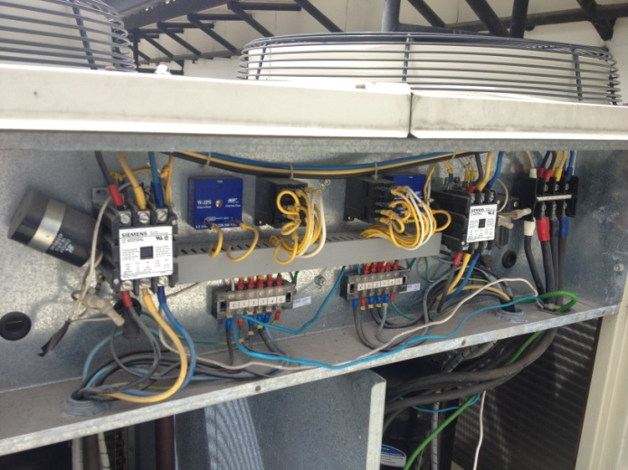
- Compressor ทรงสูงแบบก้นหอย (Screw) ใช้ไฟ 3 เฟส
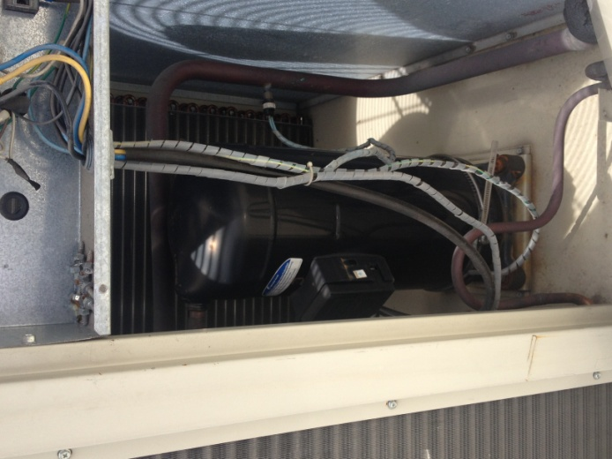
- มี Magnetic และ Capacitor เช่นเดียวกับแบบตัวเล็ก มีสายไฟโตขึ้น เพราะมันต้องรับกระแสเยอะขึ้น
- ท่อน้ำยามี 4 ท่อ 2 Circuit (2 ท่อ ต่อ 1 Circuit) ท่อหนึ่งจะหุ้มฉนวนอีกท่อจะไม่หุ้มฉนวน เพราะมันเป็นแบบฉีดใน ท่อหนึ่งจะเป็นท่อ liquid วิ่งไป อีกท่อจะเป็นท่อ Suction กลับ โดยจะหุ้มฉนวนแค่ท่อเดียว
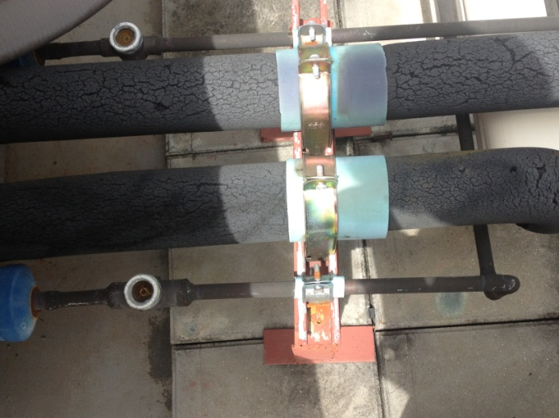
- ในท่อที่เป็น Liquid ก็จะมี Sight Glass หรือตาแมว มีไว้เพื่อดูระดับน้ำยาเหลวว่ามันพร่องไปหรือเปล่า มีฟองอากาศไหม
- มี Filter Drier ซึ่งจะเป็นตัวกรองและคุมความชื้น
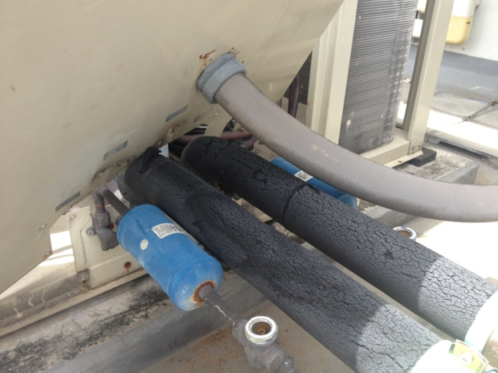
Gauge วัดความดันน้ำยา
- จะมีฝั่งด้าน Low Side Pressure (สีน้ำเงิน) และ High Side Pressure (สีแดง) ใช้วัดน้ำยา R-22 ซึ่งจะมีท่อ 2 ท่อ และคอยวัดว่าระบบของเราตอนนี้มีความดันสูงต่ำเท่าไหร่ มีปัญหาเช่นการอุดตันหรือเปล่า น้ำยาพร่องหรือเปล่า
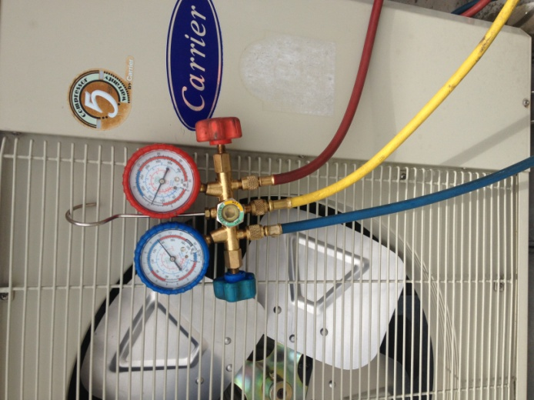

แอร์ในห้องโถง ขนาด 2 ตัน
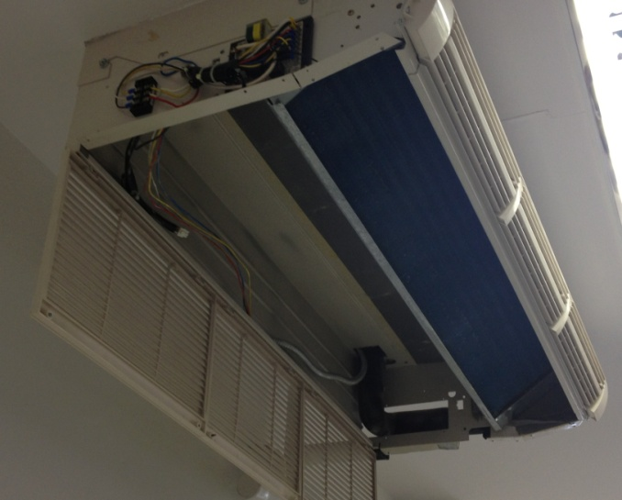
- แอร์ตัวเล็กๆจะเป็น Fan Coil ตัวใหญ่ๆจะเป็น AHU
- ตัวเล็กๆจะขนาด 1 - 5 ตัน สามารถแขวนได้ มีทั้งแบบติดผนังและแบบแขวนใต้ฝ้า
- มีด้าน Supply หรือด้านที่ความเย็นออก และด้าน Return ที่อยู่ใต้แอร์
- น้ำจะมีการ Condense ลงใต้อุปกรณ์ทำความเย็นและมีการส่งออกมาที่ท่อระบายน้ำ ซึ่งท่อนี้ควรจะมีการเดินแบบ Slope ออกไปยังระเบียงหรือจุดปล่อยน้ำ ส่วนมากจะมีการฝังท่อไว้ในผนังเพื่อความสวยงามเพราะฉะนั้นจึงต้องมีการวางแผนไว้แต่แรกแล้ว
- ระบบ Control จะเป็นแผงการปรับความเร็วได้ 3 Speed คือ High Medium Low อุณหภูมิจะ Varies ตั้งแต่ 19 °C – 30 °C แอร์โดยทั่วไปออกแบบให้ตั้งค่าที่ 25 °C ถ้าเราต้องปรับแอร์ถึง 22 °C แปลว่าแอร์ของเราเริ่มมีปัญหาแล้ว เช่นแอร์ไม่พอ หรือไม่ก็มีปํญหาเรื่องน้ำยาแอร์
- ระบบ Control จะมีทั้งแบบ Remote และแบบติดผนัง ซึ่งในอาคารที่มีคนเยอะๆ หรือ Public Area จะนิยมแบบติดผนัง เพราะถ้าใช้ Remote จะหายง่าย
- แอร์ที่ดีควรมีสัญลักษณ์มาตรฐานอุตสาหกรรม (มอก.) และสัญลักษณ์เบอร์ 5
- มอก. จะบอกมาตรฐานการผลิต บอกเกี่ยวกับโครงสร้างว่ามีเหล็กหนาเท่าไหร่
- สัญลักษณ์เบอร์ 5 แสดงถึงความประหยัดไฟ ออกโดยการไฟฟ้าฝ่ายผลิต เครื่องใช้ไฟฟ้าไม่มีสัญลักษณ์เบอร์ 5 ก็ไม่ผิดกฎหมาย แต่การที่มีสัญลักษณ์เบอร์ 5 ไว้นั้นทำให้เข้าใจง่ายว่าเครื่องใช้ไฟฟ้านั้นดี ประหยัดไฟ (ของไทยเป็นเบอร์ 5 แต่ของต่างประเทศอาจไม่ใช่เบอร์ 5) แอร์ที่กำลังศึกษาอยู่มีสัญลักษณ์เบอร์ 5 สองใบ สาเหตุเพราะแอร์ตัวนี้สามารถใช้ได้กับคอยล์ร้อน 2 รุ่น
- เครื่องนี้มี Filter แบบใยสังเคราะห์สามารถถอดล้างเองได้
- ด้าน Return อากาศจะหมุนย้อนกลับเข้าใต้แอร์ แต่ถ้าเป็นแบบ Wall Type อากาศจะย้อนกลับด้านบน
- พัดลมอยู่ด้านหลัง คอยล์เย็นอยู่ด้านหน้า อย่างนี้จะเป็นแบบ Blow Through มี 3 ตัว เนื่องจากต้องการลมเย็นออกมาจากตัวคอยล์เย็นให้มากที่สุด Blower เป็นแบบพัดลมกรงกระรอก (Squirrel Cage Fan) ใบพัดแบบ Forward Curve

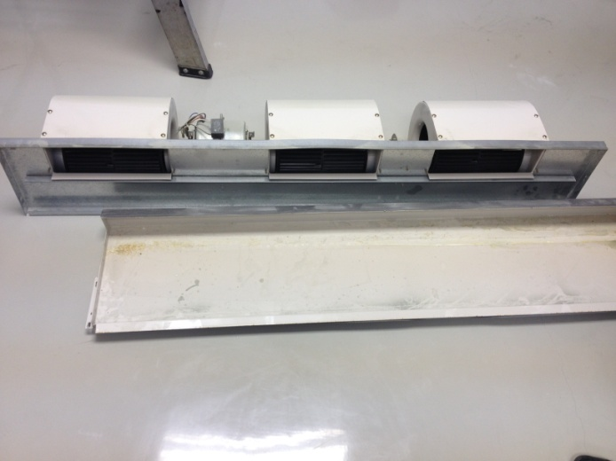
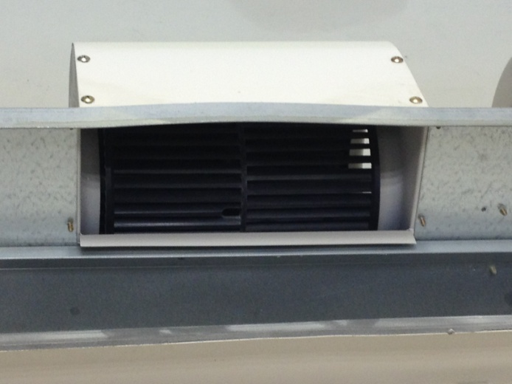
- Bulb ใช้สำหรับวัดอุณหภูมิว่าถ้าได้อุณหภูมิในห้องตามที่เราตั้งค่าไว้แล้ว มันจะส่งสัญญาณไปยัง Magnetic ให้ตัดการทำงานของ Compressor แต่พัดลมจะยังคงทำงานอยู่ จนกว่าอุณหภูมิในห้องมันจะร้อนขึ้น Bulb ก็จะสั่งให้ Compressor เริ่มทำงานใหม่อีกครั้ง โดยทั่วไปจะติดตั้งให้ Bulb ลอยอยู่ในอากาศไม่ควรให้แตะโดนตัวโครงสร้างเครื่องหรือถาดรองน้ำ อุณหภูมิที่วัดได้มันก็จะเพี้ยน เช่น ถ้า Bulb ไปแตะโดนถาดรองน้ำ มันก็จะมีอุณหภูมิที่ต่ำลงและส่งสัญญาณไปตัด Compressor ทั้งๆที่จริงๆแล้วห้องยังไม่เย็นด้วยซ้ำ
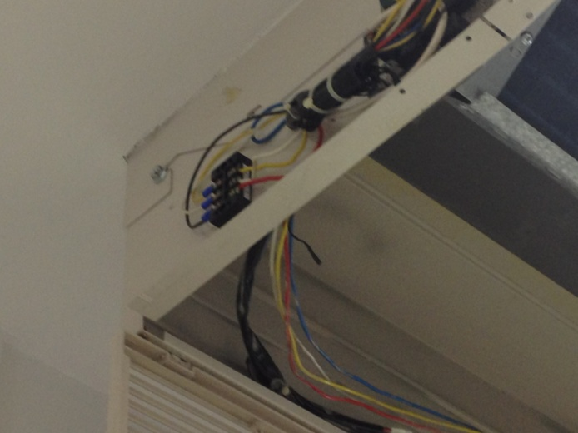
- ในห้องโถงนี้ไม่มีการระบายอากาศซึ่งเหมือนกับห้องเรียน เราใช้ลมเดิมๆในการหายใจ ถ้ามีคนอยู่ในห้องเยอะๆ ประมาณ 50 คน ทุกคนมีการเผาผลาญโดยการหายใจเกิดเป็น CO₂ ซึ่ง CO₂ จะสะสมขึ้นเรื่อยๆ O₂ จะน้อยลงเป็นสาเหตุให้เกิดการง่วงในตอนกลางวัน ในบ้านก็จะมีลักษณะเป็นห้องปิด ครอบครัวไหนมีเด็กเล็กๆก็มักจะให้อยู่ในห้องแอร์ที่ไม่มีการระบายอากาศ CO₂ ก็จะเพิ่มขึ้น O₂ ลดลงทำให้พัฒนาการการเจริญเติบโตของเด็กช้าลง เพราะฉะนั้นทุกห้องที่มีคนอยู่ต้องการการระบายอากาศ (Ventilation) แต่การระบายอากาศก็จะมีปัญหาตามมาก็คือเรื่อง Load แอร์ เพราะฉะนั้นต้องมีการออกแบบแอร์ให้เพียงพอแต่ไม่มากจนเกินจำเป็น

ไฟฟ้าจ่ายแอร์ใหญ่
- ตัวจ่ายแอร์หลักก็คือ Compressor 2 ตัวใหญ่ที่อยู่บนดาดฟ้า เป็น Condensing Unit (CDU) ขนาด 10 และ 20 ตัน แต่ละตัวจะคู่กับ Air Handling Unit (AHU) ซึ่งเป็นตัวส่งความเย็น
- ตู้นี้จะมีการรองรับไฟฟ้ามาจากเสาร์ส่ง แล้วเราต้องนำมาแยกเป็นสายๆผ่าน Main Breaker ขนาดเท่าไหร่ก็ต้องสอดคล้องกับ Condensing Unit สิ่งเหล่านี้ภาคเครื่องกลเราต้องเป็นคนทำ เพราะภาคไฟฟ้าจะไม่รู้ว่าเครื่องใช้ไฟฟ้าจะต้องใช้ไฟเท่าไหร่ รวมถึงการวางตำแหน่งและการออกแบบขนาดของตู้ด้วย
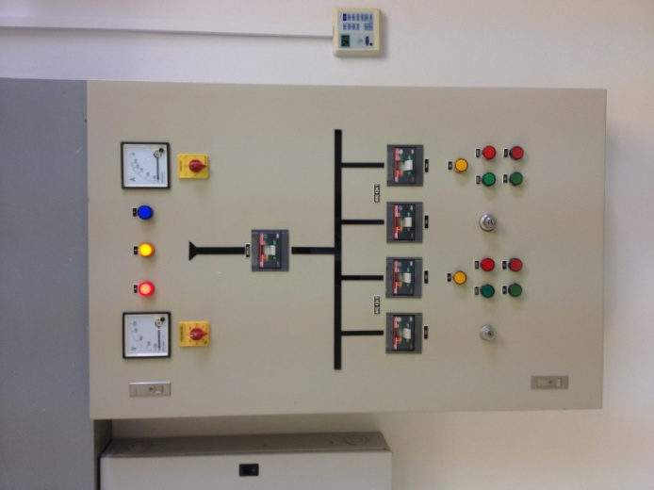

AHU ตัวใหญ่และตัวเล็ก

- AHU ตัวใหญ่คู่กับ Compressor 20 ตัน
AHU ตัวเล็กคู่กับ Compressor 10 ตัน
- คอยล์เย็นจะมีการวางเอียงตัว เป็นขดท่อทองแดง ฟินเป็นอลูมิเนียมประมาณ 10 ฟินต่อนิ้ว
- พัดลมจะอยู่ด้านข้างเป็นแบบ Draw Through และมีอ่างรองน้ำที่ด้านล่างเครื่อง
- Filter เป็นแบบราคาถูกที่สุด ทำจากอลูมิเนียม ประสิทธิภาพต่ำมากประมาณ 30 เปอร์เซ็นต์
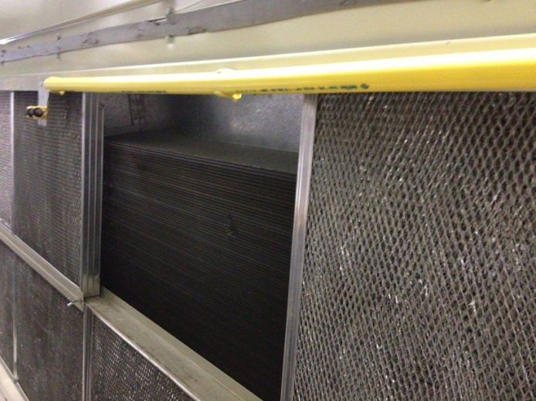
- Bulb Temperature ในการวัดอุณหภูมิก่อนเข้าไปหาคอยล์เย็น ถ้าอุณหภูมิได้ตามที่เราต้องการก็จะส่งสัญญาณไปสั่งตัด Compressor ที่อยู่ด้านบน
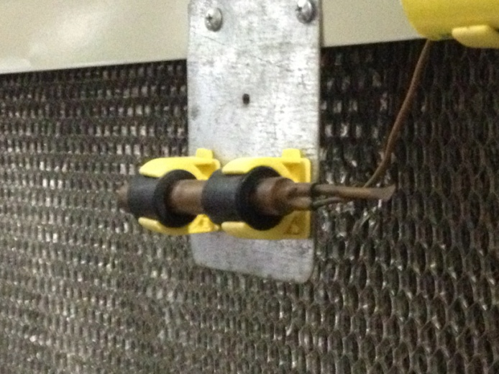
- กระแสลมในห้องนี้ประกอบไปด้วย
- Supply Air ลมที่มาจากเครื่อง ลมที่จ่ายเข้าห้องเป็นลมเย็นเพราะป่านคอยล์เย็น
- Return Air
- ลมใหม่ที่ดูดเข้ามาจากข้างนอก อาจะเป็นช่องเปิดหรือเป็นช่องลมจ่ายเข้ามาโดยตรง เพื่อให้เกิดการระบายอากาศ
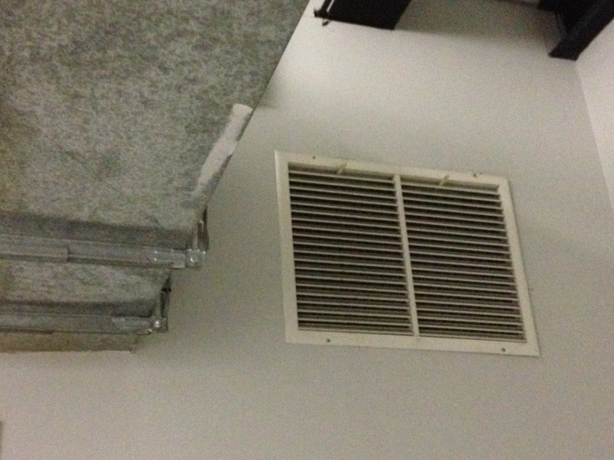
ห้อง Fresh Air
- ห้องนี้เป็น Fresh Air ที่เราหายใจเข้าไปในห้องประชุมใหญ่ภาคเครื่องกล ซึ่งมาจากช่องเปิดธรรมชาติ (สังเกตเห็นว่ามีฝุ่นเยอะมาก)

- หลังคาเป็นเหล็กซึ่งดูดความร้อนมากแต่มีราคาถูก เลยแก้ปัญหาด้วยการฉีดพ่นโฟมสำหรับกันความร้อนไว้
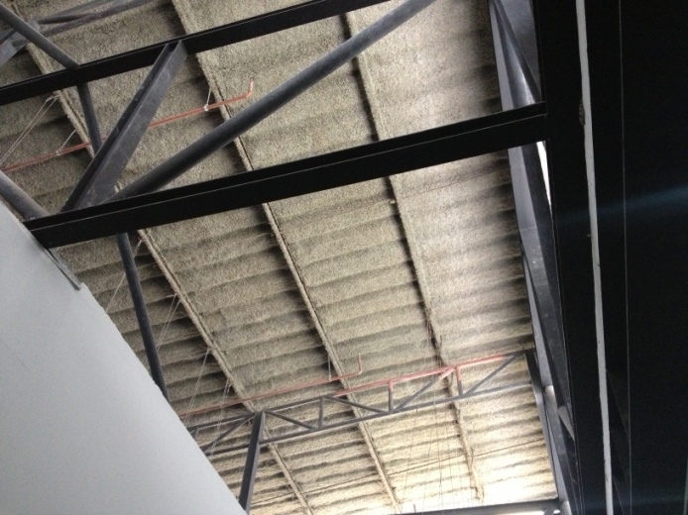

- ท่อลมนี้เป็นแบบหุ้มฉนวนภายใน จะมีความเรียบร้อย ช่วย Absorb เสียง แต่ข้อเสียก็คือการออกแบบท่อลมจะมี Friction ทำให้เกิดปัญหาการคำนวณหา Pressure Drop ในท่อ
- ฉนวนมีลักษณะเป็นแผ่นถ้าติดตั้งไม่ดีแล้วเกิดหลุดตกลงมาบังทางลม เราจะไม่สามารถรู้ได้เลยว่าเกิดการรั่วบริเวณไหน
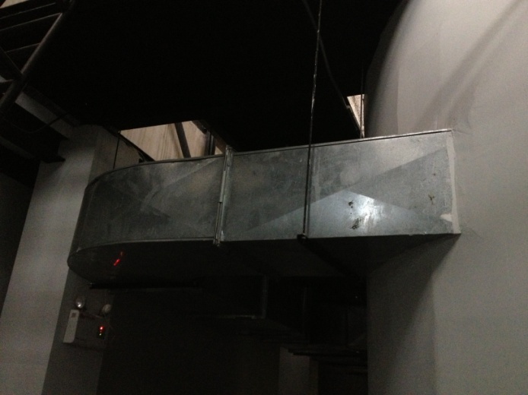
ด้านข้างเครื่อง AHU ตัวเล็ก
- ท่อทองเหลืองต่อมายังตัววัดอุณหภูมิ ซึ่งเป็นแบบมือปรับ
- ท่อน้ำยาจะเป็นท่อทองแดง
